**Nama : Tri Yulian**

**Npm : 21311098**

**1. Memperbaiki error force close karena belum mendeklarasikan MainActivity**

**Penjelasan =** Ketika saya memasuki aplikasi. menu yang akan dibuka pertama adalah login dan ketika login menuju ke laman MainActivity yang terdapat MenuFragment tapi ketika hendak pindah ke MainActivity aplikasi saya forceclose penyebab nya pada androidManifest belum mendeklarasikan MainActivity

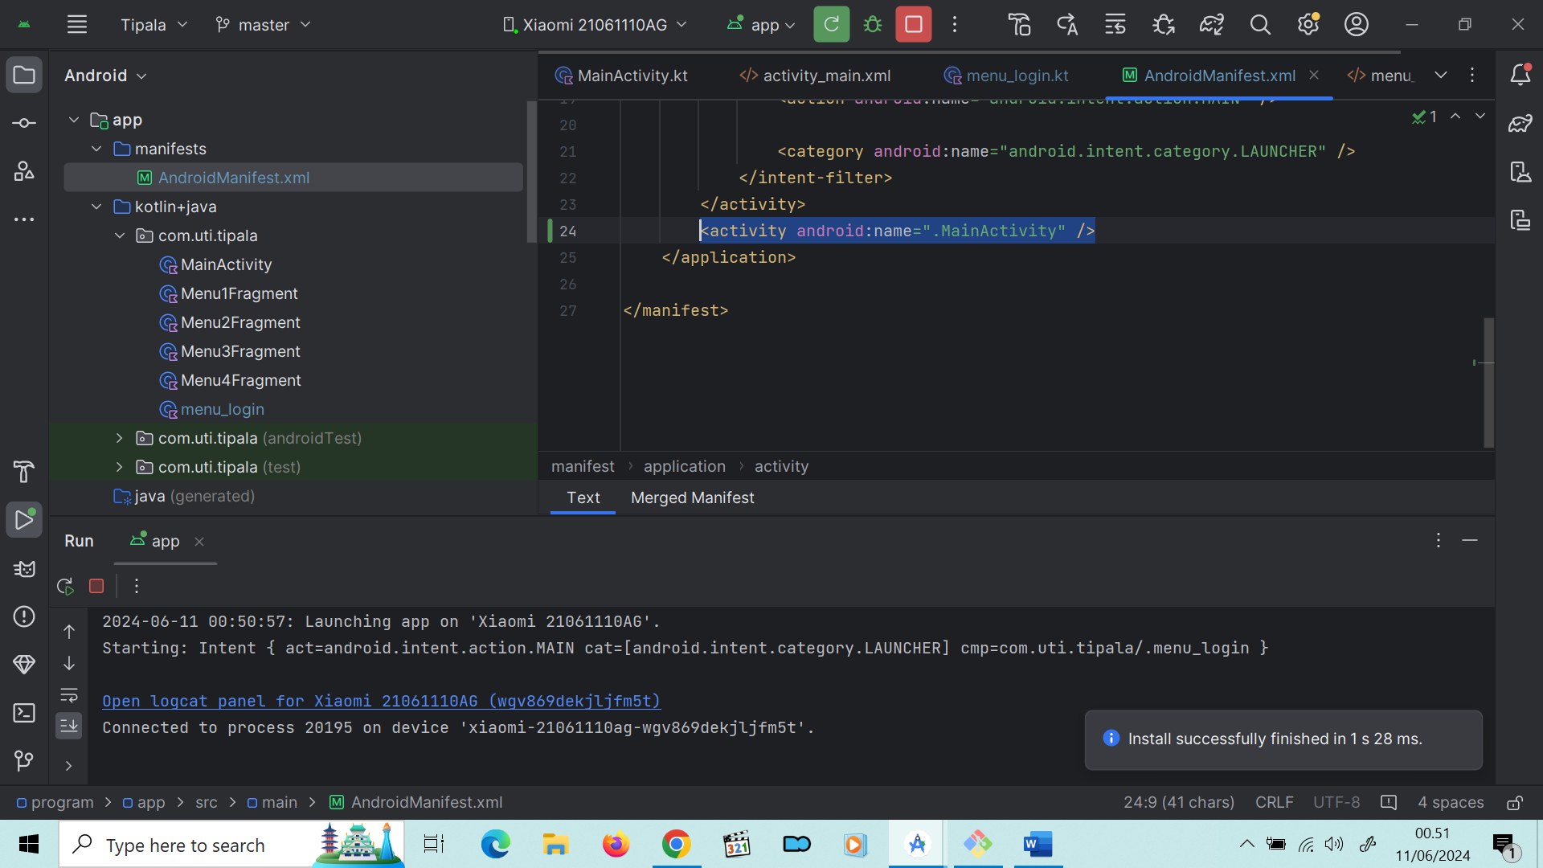

**2. Error ketika membuat event menu RecylerView**

**Penjelasan =** ketika saya membuat AdapterClass.kt saya tidak bisa memanggil beberapa class atau package widget

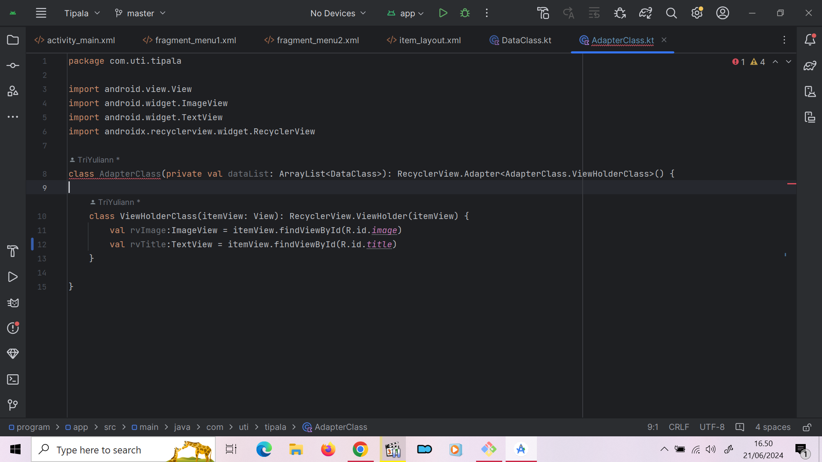

**Solusi =** mengecek gradle apakah defidencies telah ditambahkan

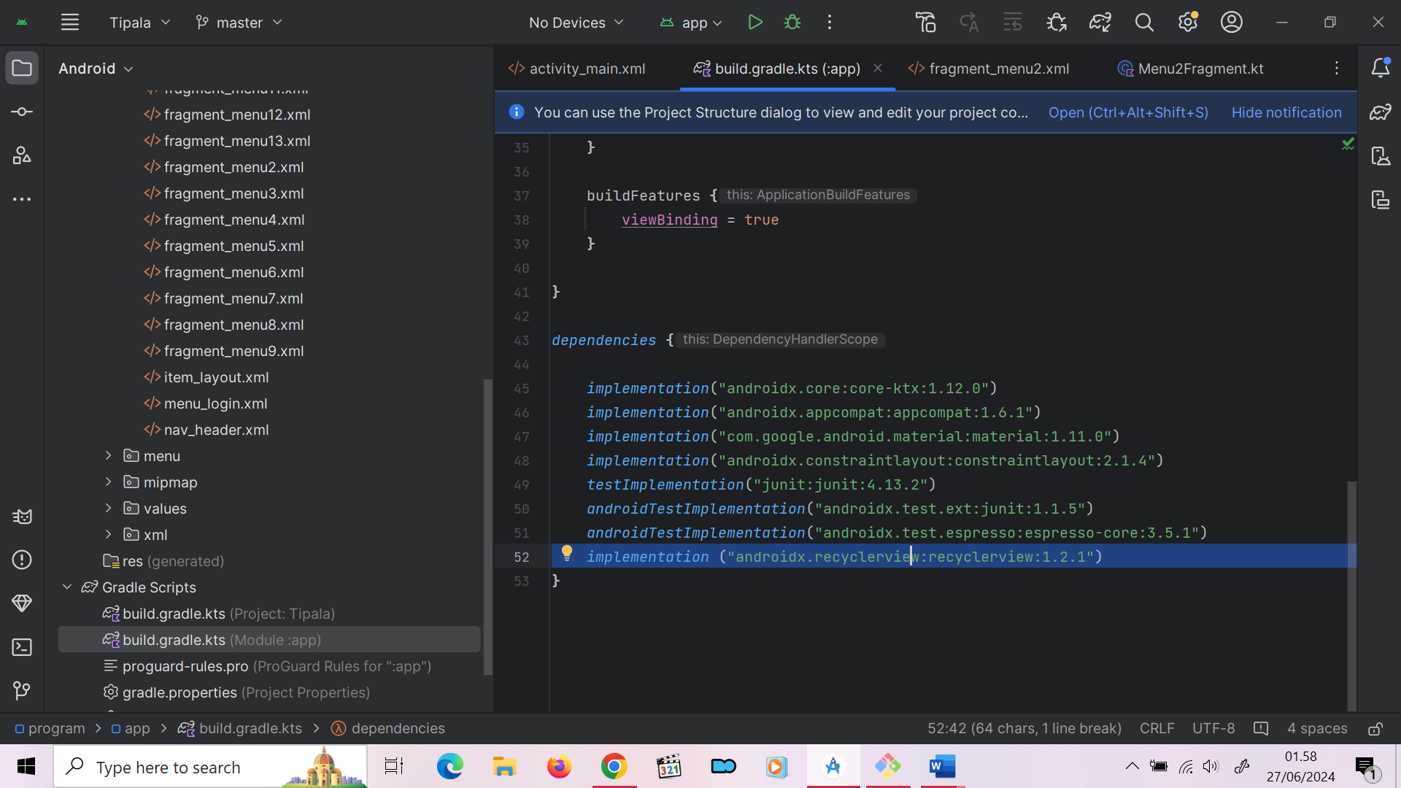

Jika sudah cek kembali adapterclass lalu Klik tanda seru merah **(Implement Member)**

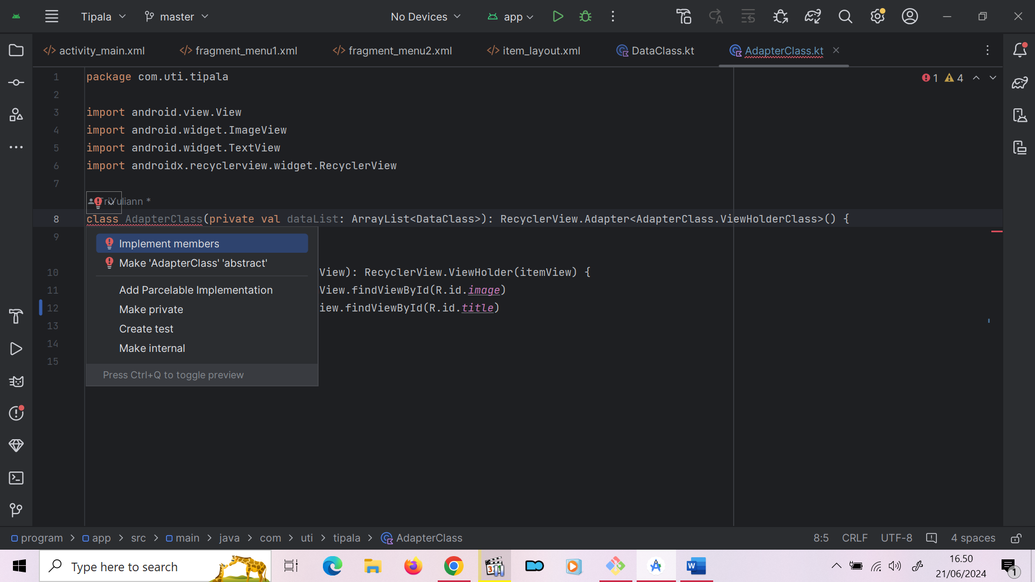

Pilih semua lalu Ok

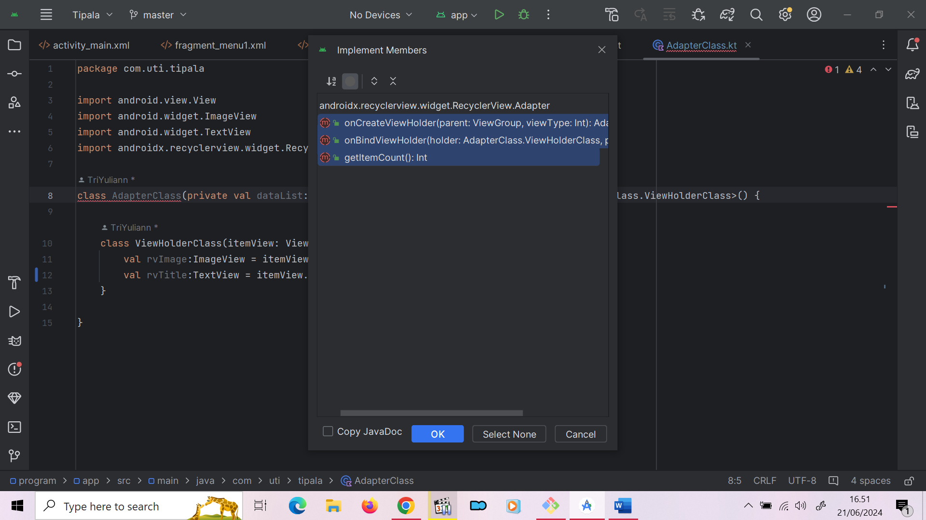

Dan berhasil error diatasi

